*О.А.Осадчая,*

*методист,*

*ГБПОУ «Челябинский колледж индустриальных технологий « Профи»*

*им. Я. П. Осадчего»*

**ИССЛЕДОВАНИЕ СПОСОБОВ ИСПОЛЬЗОВАНИЯ ИСКУССТВЕННОГО ИНТЕЛЛЕКТА В ДЕЯТЕЛЬНОСТИ ЧЕЛОВЕКА**

Искусственный интеллект стал универсальным термином в различный приложениях и часто используется взаимозаменяемо для разных областей применения. Первое определение искусственного интеллекта дал один из его отцов-основателей,[Марвин Минский](https://www.britannica.com/biography/Marvin-Lee-Minsky), он описал его как «науку о том, как заставить машины делать вещи, которые требуют применения интеллекта, когда их делают люди» [2, с. 1].

В настоящее время существует множество определений искусственного интеллекта и все они правильные, потому что этот термин используется и для небольших программных задач, и для крупных глобальных систем, искусственный интеллект включает в себя множество функций и используется во всех отраслях человеческой деятельности.

С развитием новых технологий и методов исследования, искусственный интеллект продолжает развиваться и находит все новые ниши. С течением времени были разработаны различные подходы и методы, приведшие к созданию множества интеллектуальных систем и приложений. История развития искусственного интеллекта демонстрирует постоянный прогресс и рост возможностей компьютерных систем.

Компьютерная обработка естественного языка (КОЕЯ) - это область искусственного интеллекта, занимающаяся разработкой методов и алгоритмов для обработки, анализа и синтеза естественного языка человека компьютерной системой. КОЕЯ находит свое применение в таких областях, как автоматический перевод, определение настроения в тексте, чат-боты и другие [1, с. 16]..

Машинное обучение – это методика обработки и анализа данных, позволяющая компьютерным системам самостоятельно обучаться и улучшаться в решении задач без явного программирования[2, с. 23]. Машинное обучение, основано на использовании нейронных сетей, которые моделируют работу человеческого мозга и способны самостоятельно обучаться на больших объемах данных.

Генетические алгоритмы – это методы и техники поиска и оптимизации, опирающиеся на концепцию естественного отбора. Они используются для решения сложных задач оптимизации и поиска, моделируя эволюционные процессы в природе, чтобы получить оптимальные или близкие к оптимальным решениям.

Искусственный интеллект имеет большой потенциал для применения в медицине. Он может помочь в диагностике ранних стадий заболеваний, прогнозе их прогрессирования, разработке лекарств, в создании персонализированных планов лечения. Использование искусственного интеллекта в медицине, может значительно повысить эффективность диагностики и лечения.

Искусственный интеллект играет важную роль в финансовой сфере, помогая совершать более точные и обоснованные решения на основе анализа данных, обрабатывая большие объемы данных и прогнозируя изменения рыночных трендов [3]. Он может быть использован для автоматического принятия решений в торговле, анализе кредитного риска, предсказании роста или спада акций и на фондовых биржах.

Искусственный интеллект может существенно улучшить безопасность и эффективность транспортных систем. Применение искусственного интеллекта в автономных транспортных средствах помогает снизить число аварий, а также оптимизировать движение и улучшить процессы управления сетями общественного транспорта. Например, системы автопилота, прогнозирование и оптимизация маршрутов, системы умных городов и т.д.Появилось специальное название «Умный автомобиль», приборы которого для удобства водителя выводят показатели приборов на лобовое стекло. Это можно увидеть на рисунке 1.

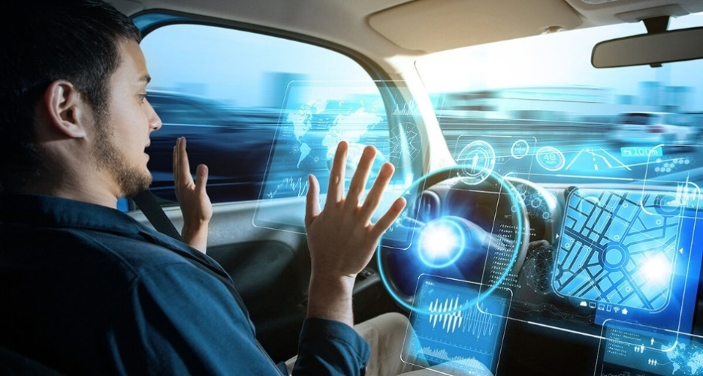

Рисунок 1 – Машина, оснащенная искусственным интеллектом

Другим примером является разработка S-Max от Ford.  
Главное назначение – сканирование дорожных знаков и автоматическая регулировка скорости движения транспортного средства, в том числе и посредством сокращения подачи топлива в двигатель, но без использования тормоза.

Искусственный интеллект может быть применен в производственных процессах для оптимизации производства, повышения качества продукции и улучшения эффективности. Автоматизация с использованием искусственный интеллект может снизить количество дефектов и сократить затраты на ручной труд. Примерами к такому служит автоматическое качество контроля и дефектов, прогнозирование спроса и планирование производства и оптимизация производственных процессов, которые внедрены и широко используются на многих российских предприятиях.

Искусственный интеллект играет важную роль в робототехнике, позволяя роботам адаптироваться к различным ситуациям и выполнять сложные задачи. Он может быть использован в автоматических роботах-помощниках, промышленных, медицинскихи других роботах.Например, автономные роботы, машинное обучение, роботы-ассистенты и голосовые помощники.

Другой важной разработкой является создание роботов с эмоциональным интеллектом. Это позволяет им распознавать эмоции людей и на основе этой информации адаптировать свое поведение. Такие роботы могут быть использованы в медицине для помощи пациентам с депрессией или другими психическими расстройствами, а также в жизни обычных людей в качестве компаньонов или помощников.Современные роботы все более успешно выполняют сложные задачи, становясь незаменимыми помощниками во многих сферах деятельности человека.

Из выше сказанного видно, насколько глубоко проник искусственный интеллект в различные отрасли деятельности человека и не случайно в России ежегодно стали проходить конференции, посвященные развития искусственного интеллекта, о чем свидетельствует имеющийся сайт и календарь, представленные на рисунке 2.

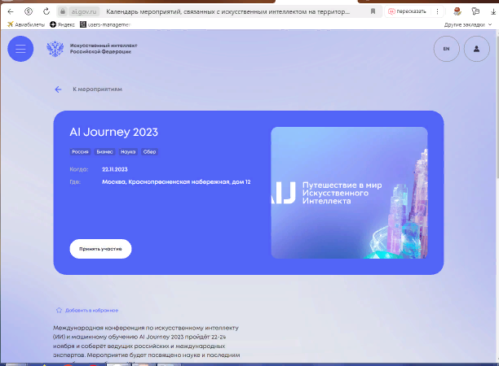

Рисунок 2 – Календарь мероприятий

Развитие искусственного интеллекта вызывает ряд этических вопросов, таких как проблемы конфиденциальности и безопасности данных, потенциальные угрозы безопасности и неприемлемость использования искусственного интеллекта для создания оружия. Эти вопросы требуют серьезного обсуждения и разработки соответствующих правовых и этических рамок. Одним из таких вопросов является проблема конфиденциальности и безопасности данных - как обеспечить защиту личных и чувствительных данных, которые могут быть использованы искусственным интеллектом. Также актуальными являются потенциальные угрозы безопасности, связанные с возможностью злоупотребления искусственным интеллектом для вредоносных целей, таких как хакерские атаки и манипуляции информацией.

Развитие искусственного интеллекта может иметь серьезное влияние на рынок труда и занятость. Некоторые рабочие места могут быть заменены автоматизацией, что может вызвать социально-экономические проблемы, такие как массовая безработица. Поэтому важно разрабатывать стратегии для адаптации к изменениям на рынке труда. Автоматизация и внедрение роботизированных систем в производство и услуги могут привести к замене

определенных рабочих мест, что, в свою очередь, может вызвать социально-экономические проблемы, такие как увеличение безработицы и потеря рабочих мест для людей, переродившись в новой реальности рынка труда.

Глобальная автоматизация вызывает необходимость разработки соответствующих стратегий и политик для адаптации к этим изменениям.

Использование искусственного интеллекта требует большого объема данных, что может вызывать проблемы конфиденциальности и безопасности[3]. Необходимо разработать соответствующие меры для защиты данных и снижения рисков несанкционированного использования и утечек конфиденциальной информации.

Ответственность за действия искусственного интеллекта и их последствия должна быть разделена между разработчиками, владельцами и

операторами систем искусственного интеллекта. Необходимо разработать юридические рамки, которые определяют ответственность и возможные санкции в случае неправомерных действий искусственного интеллекта.

Кроме того, необходимо также обеспечить прозрачность в отношении процессов разработки и функционирования систем искусственного интеллекта. Это позволит предотвратить возможные негативные последствия и повысить доверие общества к этим технологиям.  
Важно также продвигать международное сотрудничество в этой области, чтобы разработать общие стандарты и нормы, которые учитывают интересы всех участников и общественное благосостояние. Это также содействует принятию единых правовых норм в контексте глобальной цифровой экономики.

Литература

1) Остроух,А.В., Интеллектуальные системы/А.В. Остроух. — Красноярск: Научно-инновационный центр,2018. – 110 с.

2) <https://www.oracle.com/cis/artificial-intelligence/what-is-ai/> – (дата обращения 10.03.2024)

3) <https://hackr.io/blog/benefits-of-artificial-intelligence> (дата обращения: 10.03.2024)